create database Yarisma

use yarisma

create table Il(

Plaka_No int primary key,

Il_Adi varchar(50)

)

create table Uye(

Uye_No int primary key identity(1,1),

Uye_Adi varchar(50),

Uye_Soyadi varchar(50),

Uye_Tarih datetime,

Plaka_No int foreign key references Il(Plaka_No),

Sifre varchar(11),

Giris_Sayisi int,

Uye_Puan int,

)

create table istatistik(

Uye_No int foreign key references Uye(Uye_No),

Istatistik_Tarihi datetime,

Toplam_Puan int

)

Create table Soru_Tur(

Soru_Tur_No int primary key,

Soru_Tür_Adi varchar(20),

)

create table Soru(

Soru_No int primary key identity(1,1),

Soru_Baslık varchar(100),

Secenek1 varchar(20),

Secenek2 varchar(20),

Secenek3 varchar(20),

Secenek4 varchar(20),

Dogru_Cevap varchar(20),

Soru_Tur_No int foreign key references Soru_Tur(Soru_Tur_No),

Soru_Puan int,

Uye_No int foreign key references Uye(Uye_No)

)



select * from Uye

Üye tablosuna girilen kayıtlar..

select * from istatistik

select * from Soru_Tur

Distinct : Tablodan sorgulama yaparken aynı kaydın yalnızca bir kere listelenmesini sağlar.

Sorgu tekrarını önler.

Kullanımı:

Select distinct (Alan) from table

select Uye.Uye_Adi,Uye.Uye_Soyadi,Il.Il_Adi from Il,Uye where Il.Plaka_No=Uye.Plaka_No

select distinct Il.Il_Adi from Il,Uye where Il.Plaka_No=Uye.Plaka_No

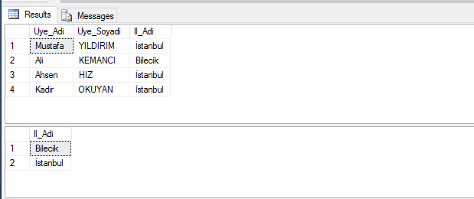

Order by: sorgu sonucunda gördüğümüz kayıtların belli bir sırada listelenmesini sağlar.

Varchar ise adan z’ye yada tam tersi

Sayı ise 0 dan 9 a yada tersi…

Select * from tablo order by referans sutun asc/desc

Asc : artan desc : azalan

select * from Uye order by Uye.Uye_Adi

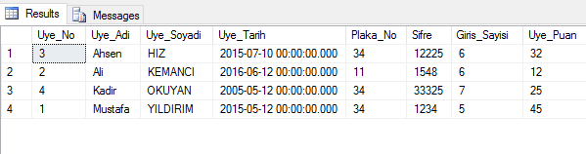

select * from Uye order by uye.Uye_Puan desc

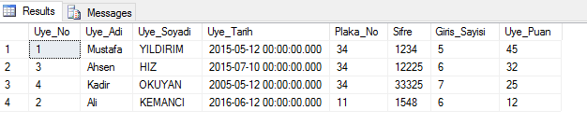

select * from Uye where Uye.Uye_Puan>=20 order by Uye.Uye_Puan desc

select Uye.Uye_Adi As 'Uye Adi', Uye.Uye_Soyadi AS 'Üye Soyadi' from Uye

* Plaka numarası 10dan küçük illerden soru gönderen üyelerin bilgilerini yüksek puan alan üyeden düşük puan alana doğru sıralayarak listeleyiniz..

select * from Uye where Uye.Uye_No IN(select Soru.Uye_No from Soru) and Uye.Plaka_No in (select Il.Plaka_No from Il where Il.Plaka_No<10) order by Uye.Uye_Puan desc

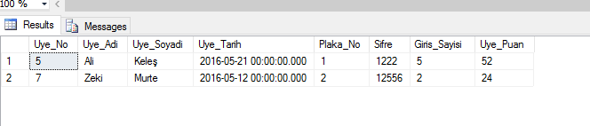

select * from Uye where Uye.Sifre IS NULL

select * from Uye where Uye.Sifre IS NOT NULL

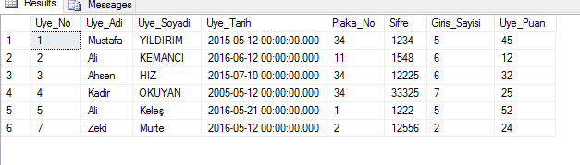

Operatörler: + , * , /, -

Fonksiyonlar

* Substring : Bir karakter kümesi içerisinden istenilen karakter kadar karakter alınmasını sağlar.
* Upper ve Lower : Upper büyük lower küçük
* select Il.Il_Adi, UPPER(Il.Il_Adi) AS 'BUYUK' from Il

* Len: Her birinin kaç karakterden oluştuğunu gösterir.
* select Il.Il_Adi, LEN(Il.Il_Adi) AS 'BUYUK' from Il
* Replace: değiştirmek için kullanılır.
* select Il.Il_Adi, replace(Il.Il_Adi,'a','e') AS 'BUYUK' from Il
* Reverse: tersten yazdırma
* select Il.Il_Adi, reverse(Il.Il_Adi) AS 'Tersten' from Il

ABS : Mutlak değer alma

select ABS(-5) 'Mutlak Değer'

* Floor ve Ceil : Yuvarlama floor alta ceiling alta
* select Ceiling(1.5)
* power: karesi
* select POWER(2,3)
* Round: en yakın tam sayıya yuvarlıyor.
* SQRT:karekökü

select sqrt(2)

*SUM: Bir sütundaki sayısal değerlerin toplamını verir.

select SUM(Uye.Uye_Puan) AS 'TOPLAMI' from Uye

* *AVG 🡺 Ortalama hesabı
* select AVG(Uye.Uye_Puan) AS 'ORTALAMA' from Uye
* *MAX 🡺 Max ı döndürür
* *MIN 🡺 Mini döndürür.

*COUNT 🡺 select COUNT(Uye.Plaka_No) AS 'Kayıt Sayısı' from Uye

* *MOD veya %
* *GETDATE
* *DATPART
* select GETDATE() AS 'Tarih Saat'
* select DATEPART(YEAR,GETDATE())
* *CAST

--cast

declare @sayi int,@sayi2 varchar(10)

set @sayi=20

set @sayi2=CAST(@sayi as varchar(10))

print(@sayi2)

En yüksek puana sahip üyenin kaç tane soru gönderdiğini listeleyecek bir sql sorusu yazınız

select count(Soru.Uye_No) AS 'TOPLAM GÖNDERİLEN SORU SAYISI' from Soru where Soru.Uye_No IN(select Uye.Uye_No from Uye where Uye.Uye_No = (select MAX(Uye.Uye_Puan) from Uye))

🡺 Soru gönderen ve toplam puanı en yüksek puanlı sorudan düşük olan üyeler hangi türde soru göndermişlerdir.

🡺Herbir soru türünden en yüksek puana sahip soru numarasını ve sorunun puanını listeleyen sql sorgusu

select Soru_Tur.Soru_Tür_Adi, MAX(Soru.Soru_Puan) AS 'EN YÜKSEK PUAN' from Soru,Soru_Tur where Soru.Soru_Tur_No=Soru_Tur.Soru_Tur_No group by Soru_Tur.Soru_Tür_Adi

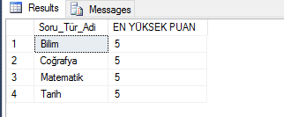

* İki soru türünden az soru gönderen ve en son topladığı puan kendi toplam puanının 5 te 1’inden daha küçük olan üyelerin ad soyad , il adı bilgilerini listeleyecek sql sorgusunu yazınız

select Uye.Uye_Adi,Uye.Uye_Soyadi,Il.Il_Adi from Il,Uye where Il.Plaka_No=Uye.Plaka_No

and Uye.Uye_No IN (

select s2.Uye_No from (select s1.Uye_No as Uye_No, COUNT(s1.Uye_No) as stno_say from (select Uye.Uye_No as Uye_No, Soru_Tur.Soru_Tür_Adi, COUNT(Soru_Tur.Soru_Tur_No) as a from Soru,Uye,Soru_Tur where soru.Uye_No=Uye.Uye_No and Soru_Tur.Soru_Tur_No = Soru.Soru_Tur_No group by Uye.Uye_No, Soru_Tur.Soru_Tür_Adi) s1 group by s1.Uye_No having (Count(s1.Uye_No)<=2)) s2)

and Uye.Uye_No IN (select Uye.Uye_No from Uye,istatistik where istatistik.Uye_No=Uye.Uye_No and Uye.Uye_Puan>= istatistik.Toplam_Puan*5 and istatistik.Istatistik_Tarihi<GETDATE())

* Hangi üye hangi ilden bunu göstermek istiyoruz.

Select uye.Uye_Adi,uye.Uye_Soyadi,(select Il.Il_Adi from Il where ıl.Plaka_No=uye.Plaka_No) AS 'IL ' from uye

* En fazla sayıda soru gönderilen soru_türü ve kaç tane soru olduğunu listeleyen sql yazınız.

select MAX(tb1.st_say) from (select Soru_Tur.Soru_Tür_Adi as stadi,COUNT(Soru.Soru_No) as st_say from Soru,Soru_Tur where Soru.Soru_Tur_No=Soru_Tur.Soru_Tur_No group by Soru_Tur.Soru_Tür_Adi) tb1